Посмолим по-своему?
Пост-релиз конференции «Полиэфирные и эпоксидные смолы 2018». Организатор – INVENTRA в составе группы CREON.
Сегмент термореактивных смол в России долгое время находился в упадке, многие производственные предприятия по причине низкого спроса были вынуждены уйти с рынка. Объемы потребления смол со стороны сегмента композитов и ЛКМ были невелики, а относительно сильный рубль в то же время только способствовал росту импортных поставок. Полное отсутствие или недостаточные объемы отечественного производства малеинового ангидрида, монопропиленгликоля, изофталевой кислоты, эпихлоргидрина также не способствовали развитию сегмента. Что изменилось за прошедшие годы?
Международная конференция «Полиэфирные и эпоксидные смолы 2018», организованная компанией INVENTRA, состоялась 11 сентября в Москве. Стратегическим партнером мероприятия выступило агентство «Коммуникации», генеральным информационным партнером – журнал «Полимерные материалы».
«Российские производители термореактивных смол уже сейчас работают с полной загрузкой мощностей. Основной сегмент потребления смол – производство композиционных материалов показывает уверенный рост. Композиционные материалы находят все более широкое применение в различных отраслях промышленности. Отечественные компании осваивают современные технологии производства, при этом многие предприятия загружены лишь частично, что указывает на большой потенциал сегмента. Также появилась перспектива дальнейшего развития ниши SMC/BMC, локализации производства лопастей для ветрогенераторов, неметаллических композитных баллонов. Тем не менее, несмотря на положительные веяния, процветанию сегмента препятствуют недостаточные мощности и низкий уровень развития малотоннажной химии в России, существующая стратегия развития которой пока что лишь формальный документ, однако и это уже можно считать показателем заинтересованности государства», – такими словами открыл конференцию генеральный директор INVENTRA Рафаэль Григорян.
Мировое производство термореактивных смол, по оценке компании «Дугалак» на 2017 г., составило около 8.26 млн т. Из них на полиэфирные смолы и гибриды приходится 5.6 млн т/год, на эпоксидные смолы – 1.8 млн т, и 0.86 млн распределяется между остальными смолами, об этом рассказал учредитель компании Зоран Павлович в своем докладе, посвященном рынку смол для производства композиционных материалов.
Наибольший рост потребления термореактивных смол наблюдается в Китае. Эксперт сообщил, что в ближайшие 6-8 лет термоактивные смолы останутся главным связующим веществом в производстве композитных материалов с прогнозируемым ростом примерно от 5% (мировой рынок). Темп роста потребления будет неравномерен – в США – около 3%, в Европе – 2%, а в Азии – 7-8% годовых. Полиэфирные смолы и базовые эпоксидные смолы уже не являются стратегическим продуктом для большинства ключевых производителей в мире – снижение их цен и прибыли, а также и технологическая доступность материалов вызвали перенос производства из США и Западной Европы в Азию и восточную Европу. Многие компании отказываются от производства новых материалов.
Крайне нестабильная ситуация с ценами на сырье (стирен, малеиновый ангидрид, MPG и т.д.) – вызвала волатильность цен на полиэфирные смолы в Европе и резкие изменения цен мировых производителей (например компании Ashland пришлось поднимать цены 4 раза в 2017 году).
По словам эксперта, потребление ненасыщенных полиэфирных смол в РФ, в свою очередь, составит 47 тыс. т в 2018 г., из которых на импорт придется – 12 тыс. т, и 35 тыс. т будут произведены в России. Средний годовой темп роста потребления ненасыщенных полиэфирных смол в России с 2010 г. составил 10%, и, по прогнозу г-на Павловича, к 2025 г. потребление полиэфирных смол может составить 72 тыс. т/год.
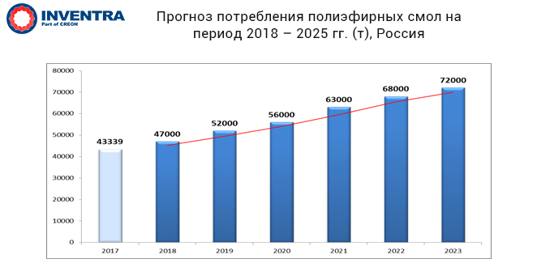
Импорт в 2017 г. был на 15% меньше, чем в 2010 г. По количественным показателям в 2017 г. импорт составил 17.34 тыс. т, из которых 12.7 тыс. т (73%) составляют смолы для композитов. Стоимость импорта в 2017 г. около 33 млн евро.
Мировые темпы роста сегмента эпоксидных смол на 7.6% опережают другие смолы. 53% эпоксидных смол применяется при производстве лаков и красок, 15% – уходят на композиты, 14% – на строительство, 11% – на электронику и 7% на всё остальное.
До 2008 г. в России производством смол занимались девять предприятий, но к 2016 г. производителей осталось всего три: «Завод им. Я.М. Свердлова», «Химэкс-Лимитед» и «Эпитал», а место отечественного производства заняли азиатские поставщики, на долю которых приходится 43% всего импорта ЕС.
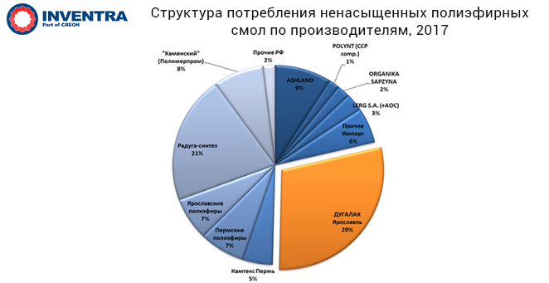
В 2017 г., по словам г-на Павловича, произошел резкий рост импорта эпоксидных смол (+15% от 2016 г.), потребление в России составило 47 тыс. т, 2-3 тыс. т из которых производились внутри страны.
Директор по развитию бизнеса «Полихимкомплект-м» Юрий Иванов поинтересовался номенклатурой продукции компании «Дугалак» и уточнил, каковы ее основные экспортные направления. Г-н Павлович ответил, что их компания производит практически все самые востребованные продукты, структурное распределение по ассортименту таково: 22% – изофталиевые смолы, 7% – гелькоуты, 35% – общего назначения и 25% – специального назначения. Что касается экспорта, г-н Павлович отметил: «Из-за высоких издержек производства и транспортных расходов российские производители неконкурентоспособные в Европе. Это основная причина отсутствия экспорта из РФ».
Участниками был задан вопрос, касающийся перспектив ГК «Титан» по производству эпоксидных смол. Зоран Павлович резюмировал: «Я об этом не слышал, но если они объявили о производстве, это хорошо. Лично мы в России только год проектируем, а коллеги из «Сибура», например, уже два года проектируют производство малеинового ангидрида».
Из зала прозвучала реплика, касающаяся этого вопроса. Действительно проект подтвержден, согласно планам компании, планируется собственное производство бисфенола и эпихлоргидрина на базе «Омского каучука», план рассчитан на срок до 2022 г., а планируемая мощность превосходит 100 тыс. т».
Главный эксперт департамента развития бизнеса компании «Сибур» Дмитрий Панфилов подключился к диалогу и сообщил: «У «Сибура» действительно есть проект по малеиновому ангидриду, который мы сейчас рассматриваем и прорабатываем, но финальное решение по реализации еще не принято». Г-н Панфилов также уточнил у представителя компании «Дугалак», почему прогноз о том, что термоактивные смолы останутся главным связующим для композитов, дан на восемь лет, что будет дальше? Г-н Павлович резюмировал, что в дальнейшем, в ближайшие и восемь, и десять лет, он не видит никаких угроз.
В общей сложности за 2012-2017 гг. в России было введено 185 тыс. т годовых мощностей по выпуску ЛКМ, об этом рассказал генеральный директор Ассоциации «ЦЕНТРЛАК» Геннадий Аверьянов. Производственный потенциал, по словам выступающего, составляет 2 млн т при потребности рынка 1.3 млн т. Емкость рынка России в денежном выражении составляет примерно $3 млрд.
Конкуренция между отечественными компаниями и локализованными иностранными производителями ЛКМ во всех секторах потребления рынка РФ – фактическая реальность. Сегодня в России локализовали свое производство почти все глобальные мировые компании: PPG (США), Akzo Nobel (Голландия), Axalta (США) и другие.
По словам г-на Аверьянова, лакокрасочная отрасль сегодня динамично развивается в структуре промышленного производства России. Прибыль за 2014-2016 гг. увеличилась в 2.5 раза, а объем отгруженной продукции собственного производства вырос на 60.8%. Доля ЛКМ в химическом комплексе (без учета био и фармы) России составляет 3.3%, 71.4% объемов производства сосредоточены в Центральном, Северо-Западном и Южных регионах. Правительство России также стимулирует развитие отрасли: в 2017 г. вышло ПП РФ №925 о предпочтении российских товаров при госзакупках, в ПП №752 даны критерии локализации для определения ЛКМ отечественного производства, Минпромторг разработал проект дорожной карты развития производства ЛКМ до 2025 г. и утвердил дорожную карту по развитию производства МСТХ.
Мировой рынок композитных баллонов для СУГ в эксплуатации, в свою очередь, составляет 900 млн ед., для КПГ – 100 млн ед., такие данные сообщил руководитель направления «Нанотехнологического центра композитов» Алексей Волков. Ежегодно по всему миру выпускается 70 млн баллонов для СУГ и 10 млн для КПГ. Производство первых выросло на 17% за десять лет, вторых – в два раза.
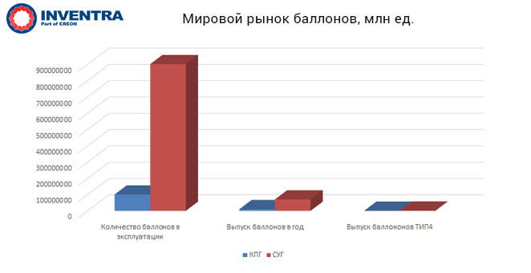
По прогнозу г-на Волкова, к 2020 г. количество автомобилей на ГМТ приблизится к отметке 50 млн по всему миру, а к 2030 г. увеличится еще вдвое. По данным на 2012 г., общемировой парк автомобилей, работающих на газе, насчитывает 17.2 млн единиц, из которых 86 тыс. пришлось на российский автопарк (0.5%).
В перспективе спрос на бытовой газ в России, по словам выступающего, будет ежегодно расти на 8-15%, а необходимость в хранении СПГ увеличится почти на 40%. Сбытовые компании продают бытовой газ в баллонах емкостью 5 и 50 л, и готовы покупать баллоны, но для массового использования нужны внушительные инвестиции, как утверждает докладчик.
По оценке данных о потенциале рынка и анализе сведений о количестве баллонов в обороте у населения, специалисты институтов пришли к выводу, что у населения находится от 40 до 60 млн металлических баллонов, при этом не менее 90% из которых имеют уже устаревшую конструкцию.
Начальник отдела композиционных материалов компании «Сухой» Борис Морозов уточнил, что подразумевает собой развитие за счет нанотехнологий? Алексей Волков ответил, что это введение связующих и частиц, которые укрепляют сам лейнер и делают прочнее баллон. «Конечно, материал дорогой, но, при выходе на конечную эксплуатацию, будет намного дешевле. Вопрос по контролю и степени полноты наномодификаций пока открыт».
Корреспондент «Basalt.Today» Андрей Круглов поинтересовался, рассматривает ли компания применение базальтовых волокон для намотки? Г-н Волков отметил, что базальтовое волокно дороже стекловолокна, но, если будут нужны улучшения температурных и прочностных характеристик, может понадобиться использование базальтового волокна. Проблема перехода на него, по словам выступающего, кроется только в цене.
По оценке «КАМАЗ», на 2018 г. для изготовления одного автомобиля применяется около 220 кг пластмассовых деталей, об этом сообщила в своем докладе инженер-конструктор конструкторского отдела комплектующих изделий Алина Назипова.
По массе материалы распределяются следующим образом: 26% – ПУ и ППУ, 23% – полиэфирный стеклопластик и SMC, 14% – ПП, по 7% – ПВХ и ПЭ, по 6% – АБС/ПК, ПДЦПД и ПА, 2% – полиакрилаты и 1% – фторопласт.
Основными преимуществами использования SMC компаунда выступающая назвала высокое качество получаемой поверхности, ее способность к окрашиванию; малую усадку, низкое коробление деталей; высокую прочность и жесткость; хорошую термическую, химическую и атмосферную стойкость; а также относительно низкую стоимость. Для сравнения г-жа Назипова привела статистику среднего уровня цен на материалы. Цена килограмма ППУ и ПУ составляет 400 руб., ПДЦПД – 195 руб., АБС/ПК – 190 руб., ПА СВ – 180 руб., а SMC – менее 160 руб.
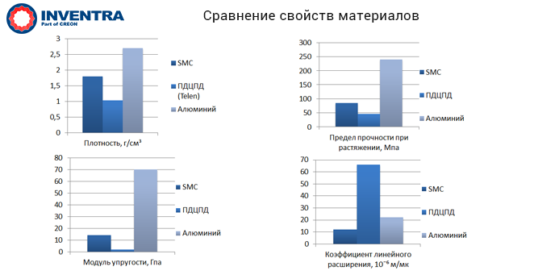
Рафаэль Григорян уточнил, за счет чего будет расти потребление SMC в автомобилях «КАМАЗ»? Выступающая ответила, что материал на данный момент используется при производстве деталей экстерьера, также возможен переход существующих деталей из других материалов на SMC.
Помимо автомобилестроения композиты также используются в авиационной отрасли. Про технологии и применение этих материалов рассказал Борис Морозов. По его словам, одними из широко применяемых в авиационной технике композитными материалами являются пластики на основе эпоксидных матриц, они хорошо освоены производством, обладают комплексом приемлемых физико-механических и технологических характеристик.
Современные эпоксиуглепластики аэрокосмического назначения, по словам эксперта, обладают пределом прочности при растяжении на уровне, приближающемся к 3 ГПа и могут эксплуатироваться в диапазоне рабочих температур от - 60°C до + 190°C.
Фонд развития промышленности активно поддерживает химпром. Всего, по состоянию на сентябрь текущего года, ФРП инвестировал около 66 млрд руб. в 280 проектов, об этом сообщил аналитик управления по консультационной поддержке Денис Полозов.
Отраслевое распределение проектов, получивших заем ФРП, выглядит следующим образом: 98 проектов - машиностроение, химия - 33, медбиофарма - 31, металлургия - 35, электрооборудование - 17, легкая промышленность - 15, лесная промышленность - 14, электроника - 14, новые материалы - 8, стройматериалы - 10, производство мебели и прочих изделий - 4, промышленные биотехнологии - 1.
Компания «Хома», например, получила займ на сумму 150 млн руб., «Данафлекс-Алабуга» – 500 млн руб., ПО «Токем» – 200 млн руб.
Генеральный директор CREON Energy Asia Николай Асатиани поинтересовался у выступающего, какова статистика по отказам на заявки и, опираясь на какие критерии, фонд может отказать в получении займа? Выступающий ответил, что есть несколько причин, по которым может быть отказано: проект не соответствует условиям фонда; проект не смог найти достаточного обеспечения по тому займу, на который он претендует; либо по инициативе самого заявителя. Также г-н Полозов добавил, что все экспертизы ФРП оплачивает самостоятельно, а потому, существует практика, что заявитель отзывает собственную заявку после проведенных экспертиз.
Начальник ОФХМИ «Института нефтепереработки» Станислав Карчевский уточнил у представителя ФРП, какие критерии использует фонд, когда определяет, что проект направлен именно на программу импортозамещения? «Импортозамещающий потенциал определяется в рамках комплексной экспертизы на финишном этапе рассмотрения заявки. Кроме того, рассматривается бизнес-план проекта и его финансовая модель», – резюмировал выступающий.
Хотите читать новости первыми? Подписывайтесь на Telegram INVENTRA по ссылке https://t.me/inventra
Пост-релиз подготовила специалист по связям с общественностью INVENTRA Полина Андриянова

